Coronavirus (COVID-19)
Siden december 2019 har en ny variant af Corona virusset (den nye version kaldes nCov, COVID-19, WuFlu og lignende) fyldt meget i mediebilledet! Det er den samme familie af virus der gav os MERS (2013) og SARS (2003). I dag undersøger vi hvad den seneste version betyder for verden.

Hvad ved I egentlig om virusset?
Til de følgende spørgsmål skal I udelukkende gætte! I får mulighed for at svare rigtigt på det hele lidt senere. dette er for at se hvordan jeres opfattelse af et udbrud som dette er, før I har sat jer ordentligt ind i det, og kun har fulgt løs med i medierne.
Spørgsmål om COVID-19 | Svar/Gæt
Hvor stammer denne version af Corona virus fra?
(Så specifikt som muligt)
Hvor mange mennesker er i alt smittet med den nye Corona-virus?
Hvor mange mennesker er smittet i Danmark?
Hvor mange mennesker er døde virusset?
Hvad er dødeligheden af COVID-19?
(Hvor mange % af dem der får sygdommen, dør af den?)
Hvad er symptomerne på COVID-19?

Lad os sætte tal på!
Brug følgende (vildt fede) hjemmeside til at svare på spørgsmålene:
https://gisanddata.maps.arcgis.com/apps/opsdashboard/index.html#/bda7594740fd40299423467b48e9ecf6
- Hvor mange mennesker er smittet i alt?
- Hvor mange er døde af virusset?
- Hvad er dødeligheden af virusset cirka? Før virusset er stabiliseret kan vi kun gætte:
  - Pessimistisk gæt: (Antal døde/Antal smittede) * 100%
    - ”Hvor mange er døde i forhold til hvor mange der har fået sygdommen?”
  - Optimistisk gæt: (Antal døde/Antal kurerede) * 100%
    - ”Hvor mange af afsluttede forløb ender med dødsfald?”
- Hvordan er udviklingen i udbredelsen af sygdommen? (Brug graferne nederst til højre)
- Hvilke lande ud over Kina er hårdest ramt?
- Hvor mange smittede er fundet i Danmark?

- Hvis virusset spredte sig til alle mennesker i verden, hvor mange ville så dø i alt?
  - Brug dit optimistiske gæt på dødeligheden til at beregne det.
  - Hvor sandsynligt tror du det er? Hvorfor?

- Sammenlign dine svar med dine gæt fra første del af opgaven.

Spredning af et virus
COVID-19 er en temmelig smitsom virus, der er omtrent dobbelt så smitsom som almindelig influenza. Nuværende gæt estimerer at et smittet individ gennemsnitligt smitter 2-3 andre (Det betyder eksponentiel vækst!). Den smitter, så vidt vides, hovedsageligt som dråbeinfektion (nær kontakt med en smittet person, der enten hoster eller nyser, så dråber med virus kan overføres til raske personer). Vi vil nu kigge på hvor hurtigt sådan et virus kan sprede sig i en globaliseret verden.
Antag at man før den industrielle revolution kunne komme fra ét sted i verden til et andet, med cirka samme hastighed, som hvis man kunne gå fra A til B i fugleflugt med 5 km/t døgnet rundt.
Beregn hvor hurtigt en smittet person kan komme til Albertslund Gymnasium fra Wuhan på følgende måder. (Udfyld skemaet)
Transportmetode | Rejsetid
Fly og offentlig transport
Brug momondo.dk og rejseplanen
Med offentlig transport uden at flyve
Brug maps.google.com

Transport før den industrielle revolution
(Antag 5 km/t og bevægelse i fugleflugt)
Brug Google Earth til at måle distancen

- Eksperterne mener at sygdommen måske kun smitter i inkubationsperioden, der for
COVID-19 er cirka 5 dage. Kunne en smittet person være nået til Albertslund fra Hubei før de blev syge?

Hvem er i størst fare?
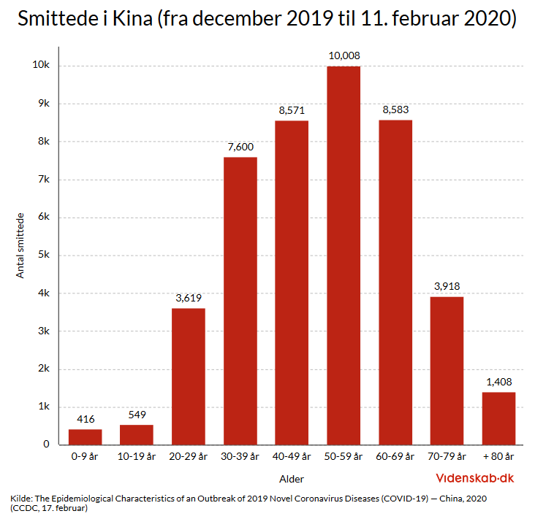
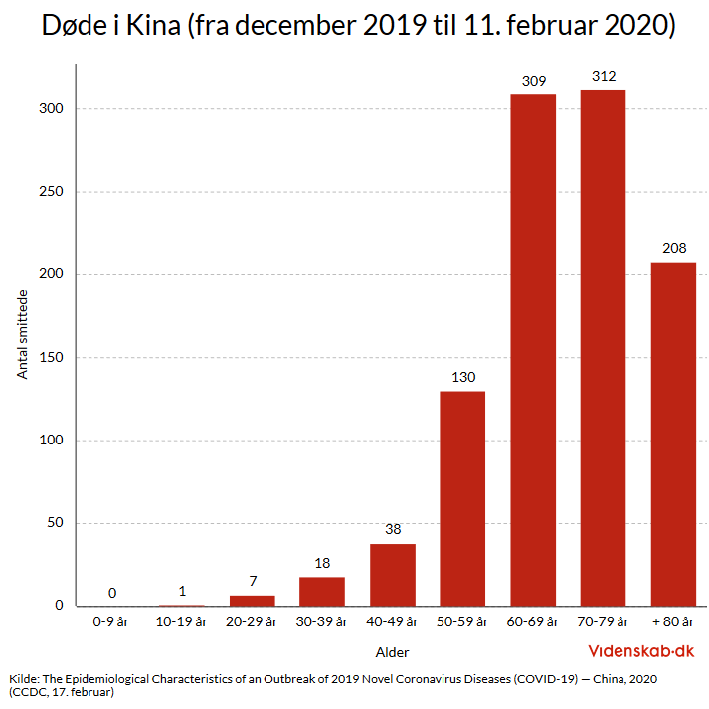
Brug figurerne herunder, til at diskutere hvilken aldersgruppe der er i størst fare på grund af virusset. Husk at argumentere med konkret kvantitativ data fra figurerne. (Fra Videnskab.dk)

Lidt mere overblik og perspektiv
På denne hjemmeside finder du en live-opdateret oversigt, med en masse GIS data, over hvordan COVID-19 udbruddet er forløbet. Læs afsnittene, undersøg kortene, og svar løbende på spørgsmålene:
https://storymaps.arcgis.com/stories/4fdc0d03d3a34aa485de1fb0d2650ee0
- Hvor hurtigt har denne virus spredt sig i forhold til MERS og SARS?
- Hvor dødelig er den i forhold til MERS og SARS?
- Hvor er ”Ground Zero” for COVID-19?
- Hvor mange mennesker er sat i karantæne i Kina?
  - Hvilken nations befolkning er af cirka samme størrelse?
- Hvorfor var tidspunktet for udbruddet kritisk i forhold til spredningen af virusset?
- Hvor mange lande har oplevet dødsfald som følge af COVID-19?

Afledte konsekvenser
I en globaliseret verden, har et udbrud som COVID-19 vidtrækkende konsekvenser for verdenssamfundet og især de værst ramte lande (Kina). Et eksempel på en afledt konsekvens er, at luftforureningen i Kina er faldet drastisk. Læs og redegør for indholdet i artiklen:
https://jyllands-posten.dk/international/asien/ECE11976210/coronaviruseffekten-luftforureningen-er-naermest-forsvundet-i-kina/

Lav en hypotese for hvilke andre afledte konsekvenser COVID-19 kan have – Test den!
Den må gerne være inspireret af noget du har hørt om; Fx Aktiemarkedet, transportsektoren, salg af Corona øl eller hvad du nu kan finde på! Brug internettet til at undersøge effekten af COVID-19 på dit valgte område. (Hvis ikke der er noget som helst tilgængelig information på engelsk eller dansk, må du lave en ny hypotese…)

Hvis du når det: Sammenligning med MERS og SARS
Brug graferne på denne hjemmeside, til at sammenligne COVID-19 med tidligere udbrud af lignende pandemier. (Spring den første graf over)
Note: De omtaler COVID-19 som nCov og MERS som Swine Flu.
https://ncov.r6.no/
Se om du kan få alle de taksonomiske niveauer med. (Redegørelse, Analyse, Vurdering/diskussion)

Flere links om COVID-19 og relaterede emner.
https://www.worldometers.info/coronavirus/
https://videnskab.dk/coronavirus
https://en.wikipedia.org/wiki/List_of_human_disease_case_fatality_rates
https://www.sst.dk/da/Viden/Smitsomme-sygdomme/Smitsomme-sygdomme-A-AA/Coronavirus/Spoergsmaal-og-svar
https://da.wikipedia.org/wiki/COVID-19

https://videnskab.dk/coronavirus
Inkubationsperiode: Tiden der går fra en person bliver smittet, til sygdommen senest bryder ud med kraftige symptomer.
https://ncov.r6.no/

